# Bootstrap教程

## Bootstrap网格系统

Bootstrap 提供了一套响应式、移动设备优先的流式网格系统，随着屏幕或视口（viewport）尺寸的增加，系统会自动分为最多 12 列。Bootstrap 4 的网格系统是响应式的，列会根据屏幕大小自动重新排列。

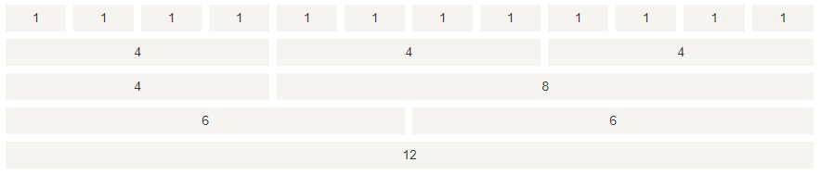

Bootstrap 4 网格系统有以下 5 个类:

.col- 针对所有设备

.col-sm- 平板 - 屏幕宽度等于或大于 576px

.col-md- 桌面显示器 - 屏幕宽度等于或大于 768px)

.col-lg- 大桌面显示器 - 屏幕宽度等于或大于 992px)

.col-xl- 超大桌面显示器 - 屏幕宽度等于或大于 1200px)

Bootstrap4 网格系统规则:

1. 网格每一行需要放在设置了 .container (固定宽度) 或 .container-fluid (全屏宽度) 类的容器中，这样就可以自动设置一些外边距与内边距。
2. 使用行来创建水平的列组。
3. 内容需要放置在列中，并且只有列可以是行的直接子节点。
4. 预定义的类如 .row 和 .col-sm-4 可用于快速制作网格布局。
5. 列通过填充创建列内容之间的间隙。 这个间隙是通过 .rows 类上的负边距设置第一行和最后一列的偏移。
6. 网格列是通过跨越指定的 12 个列来创建。 例如，设置三个相等的列，需要使用用三个.col-sm-4 来设置。

7）Bootstrap 3 和 Bootstrap 4 最大的区别在于 Bootstrap 4 现在使用 flexbox（弹性盒子） 而不是浮动。 Flexbox 的一大优势是，没有指定宽度的网格列将自动设置为等宽与等高列 。

示例一：

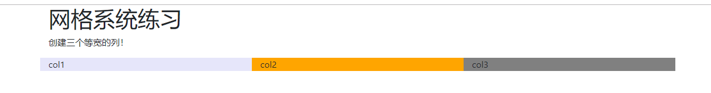

示例二：

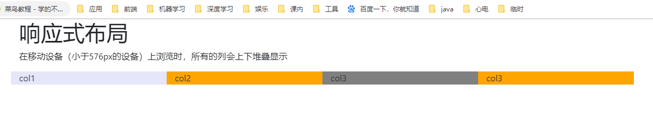

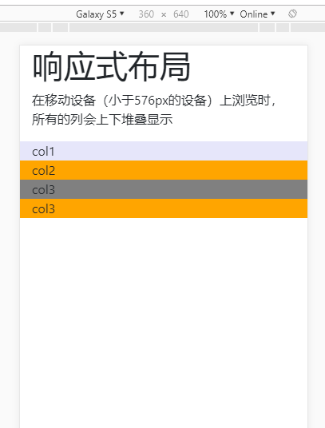

示例三：

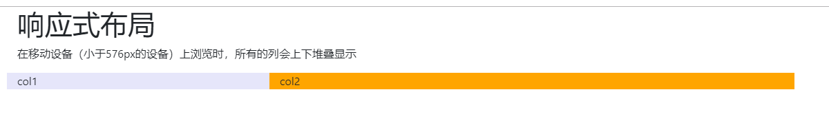

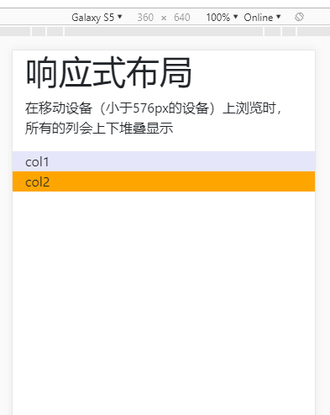

示例四：

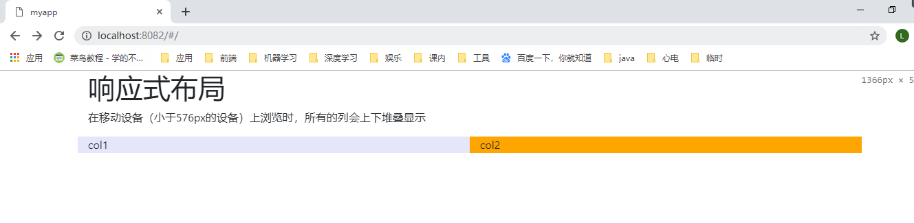

桌面设备

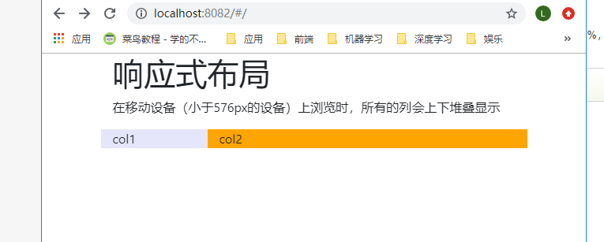

平板

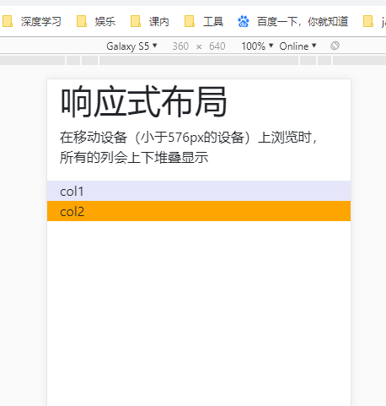

手机

示例五，如何实现在平板、桌面、大桌面显示器、超大桌面显示器的宽度比例为分别为：25%/75%、50%/50%、33.33%/66.67%、16.67/83.33%, 在移动手机等小型设备上会堆叠显示。

示例六：

